Toyota Avalon Limited 2007 - đậm phong cách Mỹ
Dáng vẻ bề thế, lịch lãm, nội thất cực kỳ rộng rãi và sang trọng là những cảm nhận ban đầu về chiếc Avalon Limited 2007 nhập khẩu. Tích hợp những công nghệ cao cấp hàng đầu, chiếc sedan lớn nhất của Toyota bán tại Việt Nam với giá trên 90.000 USD.
Mặc dù mang thương hiệu Nhật Bản nhưng Avalon lại được đánh giá là một trong những chiếc xe ngày nay được sản xuất theo đúng kiểu cách truyền thống của người Mỹ nhất. Theo ông Phan Văn Đạo, Giám đốc kinh doanh V-Autoclub, 46 Láng Hạ, Hà Nội, chiếc sedan lớn nhất của Toyota này mang đậm dấu ấn Mỹ. Nó được thiết kế tại bang California, động cơ sản xuất tại trung tâm kỹ thuật Toyota đặt ở bang Michigan, lắp ráp ở bang Kentucky, và dành cho khách hàng Mỹ. Tất nhiên, Avalon được ứng dụng những công nghệ tiên tiến nhất của Toyota toàn cầu.
Xe phong cách Mỹ cao cấp
Dài hơn 5 m, chiếc xe đủ tiêu chuẩn được xếp vào hạng xe mà người Mỹ gọi là "full-size". Kích thước bề thế có thể quan sát được từ nhiều góc độ. Nhìn từ phía trước, chiếc xe như rộng hơn với lưới tản nhiệt gồm 4 thanh ngang mạ crôm, ôm gọn lấy logo Toyota chính giữa, cộng thêm 2 đèn pha "ăn" ra cả hai bên. Cửa hút gió thấp bên dưới cản trước gây chú ý với chiều dài gần ngang bằng phần đầu xe, bao gồm cả hốc chứa đèn sương mù.
Thiết kế ngoại thất được chăm chút tỉ mỉ để hạn chế tối đa tiếng ồn từ gió, ngay từ những chi tiết nhỏ như hạ thấp chân của cần gạt nước, chuốt lại củ gương chiếu hậu hay kính chắn gió được thiết kế cả về mặt âm học. Phần đuôi được "tạo hình" một cách giản dị, từ thành cốp xe cao xuống đến cản sau khá thấp tạo thành một khối vững chãi. Tóm lại, toát lên từ Avalon là một phong thái đường bệ, tự chủ với đẳng cấp của mình, không phô trương hào nhoáng.
*Lexus LS460 đầu tiên ở Việt Nam
*Cảm nhận ban đầu về Camry 2007
*10 mẫu xe trong nước bán chạy nhất 2007
Ấn tượng về kích thước của xe còn mạnh mẽ hơn khi ngồi trong ca-bin. Chỉ cần kéo nhẹ, cánh cửa dày nặng đã đóng khít lại với một tiếng "khịch" êm ái nhưng chắc chắn, cách ly hoàn toàn khỏi những âm thanh ồn ã của phố phường bên ngoài. Ca-bin sáng sủa và thoáng đãng, ngay cả khi cửa sổ trời vẫn còn đóng kín. Rất rộng nhưng nội thất Avalon vẫn cho cảm giác rất ấm cúng nhờ sử dụng nhiều chất liệu da và gỗ ốp.
So với kích thước của người Việt Nam trung bình, Avalon quả thật rất lớn. Không chỉ người ngồi phía trước cảm nhận được một không gian rộng rãi mà 3 hành khách phía sau cũng có thể xoay trở dễ dàng. Khi đẩy hàng ghế trước lùi hết ra phía sau, người ngồi ghế sau vẫn có thể duỗi chân thoải mái, kể cả người ngồi giữa bởi sàn xe được làm phẳng.
Ghế trước được bọc da có lỗ thoát khí và có hệ thống thông hơi, với nút chỉnh trên bảng điều khiển trung tâm. Ghế lái ngoài các nút chỉnh điện cho việc tiến lùi, nâng hạ lưng còn có chức năng nâng cao phần đệm, do vậy có thể phù hợp với mọi tầm vóc của người sử dụng. Để cho tiện, sau khi đã tìm được vị trí thích hợp, hãy lưu lại những cài đặt cho riêng mình. Avalon cho phép ghi nhớ hai cài đặt ghế lái.
Vô-lăng của Avalon Limited bọc da và gỗ. Bảng đồng hồ Optitron được thiết kế liền mạch với màn hình điều khiển tạo nên một thiết kế quyến rũ. Bình thường, bảng điều khiển trung tâm được giấu kín, chỉ lộ ra các phím chỉnh nhiệt độ. Tuy nhiên, chỉ cần bấm khẽ vào nút kim loại nằm chính giữa, ô chắn bằng nhựa sẽ tự động trượt lên. Ô phía trên để lộ ra đầu CD 6 đĩa, còn ô dưới là đầu đọc băng từ. Hệ thống âm thanh mang hiệu JBL gồm 12 loa, kể cả loa sub.
Avalon Limited 2007 sử dụng hệ thống Smart Key (tương tự tính năng mà xe Camry 2007 sản xuất ở Việt Nam có). Khỏi cần bỏ chìa ra khỏi túi, cứ bước lại gần xe, ấn vào nút tròn trên tay nắm là cả 4 cửa tự động được mở khóa. Ngồi vào ghế lái, nhấn phanh và ấn nút khởi động là có thể sẵn sàng lên đường, tất nhiên, vẫn không cần phải lấy chìa khóa ra.
Mạnh mẽ và an toàn
Avalon trang bị động cơ V6, 24 van, dung tích 3,5 lít, công suất 268 mã lực và mô-men xoắn 336 Nm. Công nghệ VVT-i kép tối ưu hóa thời gian đóng mở van nạp và xả để tăng tốc mô-men xoắn 336 Nm và cải thiện hiệu quả mức tiết kiệm nhiên liệu. Động cơ V6 mạnh mẽ này đi kèm với hộp số tự động 5 cấp. Avalon có thể nhẹ nhàng tăng tốc 0-100 km/h trong 6,6 giây, và có mức tiêu thụ nhiên liệu khoảng 11 lít trên 100 km trong thành phố và 8,4 lít trên 100 km đường cao tốc.
Bổ sung cho túi khí đỡ ngực là túi khí bảo vệ đầu gối dành cho người lái. Toàn bộ các hành khách trên xe còn được bảo vệ bằng các túi khí bên, bảo vệ phần thân trên trong trường hợp va chạm ngang hông xe, tất cả đều là trang bị tiêu chuẩn. Ngoài ra, xe có đầy đủ các tính năng bảo vệ cao nhất như chống bó cứng phanh ABS, hệ thống phân bố lực phanh EBD (Electronic Brakeforce Distribution) giúp tối đa hóa lực phanh tại mỗi bánh. Hệ thống ổn định VSC (Vehicle Stability Control) kiểm soát khả năng xe mất thăng bằng khi vào cua, kết hợp với hệ thống chống trượt TRAC (traction control) làm giảm tối đa việc xe bị rê đuôi trên mặt đường trơn.
Một vài hình ảnh về Toyota Avalon Limited 2007.
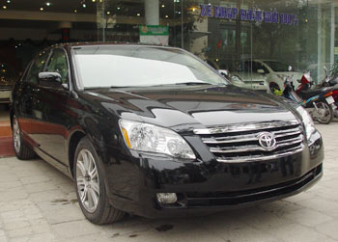
Toyota Avalon Limited 2007 với dáng vẻ đường bệ.
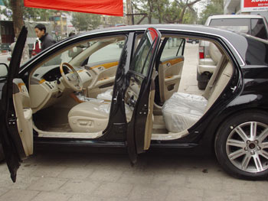
Nội thất rộng rãi cho mọi hành khách.
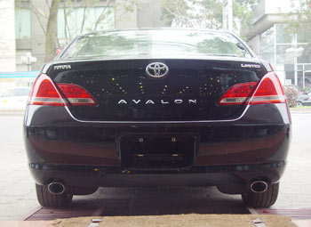
Cốp để hàng lớn.
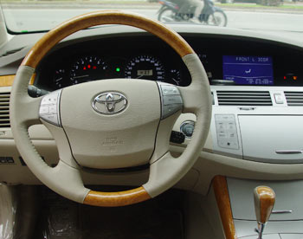
Vô-lăng bọc da và gỗ, bảng đồng hồ có thiết kế quyến rũ.

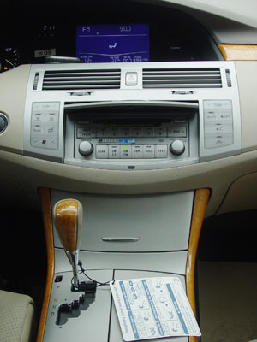
Bảng điều khiển trung tâm với phần nắp che đầu CD được mở ra, phần nắp che đầu đọc băng từ vẫn đóng kín.

Thông số kỹ thuật Avalon Limited 2007
Dài x rộng x cao (mm) | 5.010 x 1.850 x 1.485
Chiều dài cơ sở (mm) | 2.820
Khoảng sáng gầm xe (mm) | 135
Trọng lượng (kg) | 1.645
Động cơ | V6, 24 van, DOHC, VVT-i kép
Dung tích | 3.456
Công suất cực đại (mã lực/vòng/phút) | 280/6.200
Mô-men xoắn cực đại (Nm/vòng/phút) | 352/4.700
Hộp số | Tự động 5 cấp
Hệ thống treo trước/sau | Độc lập MacPherson
Hệ thống phanh trước | Đĩa thông gió
Hệ thống phanh sau | Đĩa
Lốp | P215/55R17
Bài và ảnh: X.O.
http://www.vnexpress.net/GL/Oto-Xe-may/2007/01/3B9F2B0E/

